SUMÁRIO
1. OBJETIVO 1
2. Abrangência 1
3. DOCUMENTOS RELACIONADOS 1
4. DEFINIÇÕES 1
5. Processo 1
6. REVISÃO 4

1. OBJETIVO
Inclusão de cadastro de servidores no relógio ponto modelo Henry Primme SF Acesso.

2. Abrangência
Abrange o Departamento de Recursos Humanos e todos os servidores que registram ponto.

3. DOCUMENTOS RELACIONADOS
- Planilha de Controle dos Relógios Ponto.

4. DEFINIÇÕES
Este procedimento consiste na definição das etapas para que os servidores públicos sejam cadastrados no sistema de relógio ponto modelo Henry Primme SF Acesso.
Esse cadastro realizado no relógio ponto do modelo Henry Primme SF Acesso, é feito pelo código do funcionário.

5. Processo

5.1. Descrição das Atividades
O servidor do Departamento de Recursos Humanos, que fará a inclusão do cadastro, no relógio ponto, deverá proceder conforme figuras abaixo:

5.1.1. Acessar a planilha cadastro relógio, que está localizada na pasta Rh » Folha de pagamento » relógios ponto » cadastro relógios:

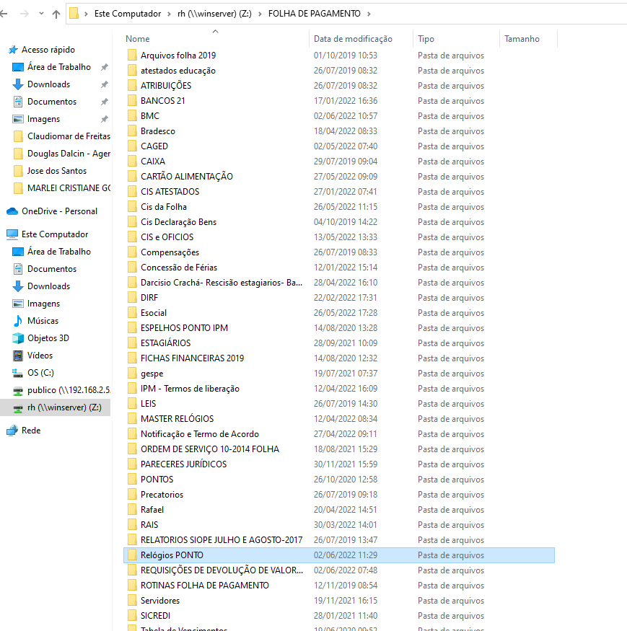

5.1.2. Acessar o relógio através do endereço de IP, constante na planilha, que está associado ao referido relógio ponto.
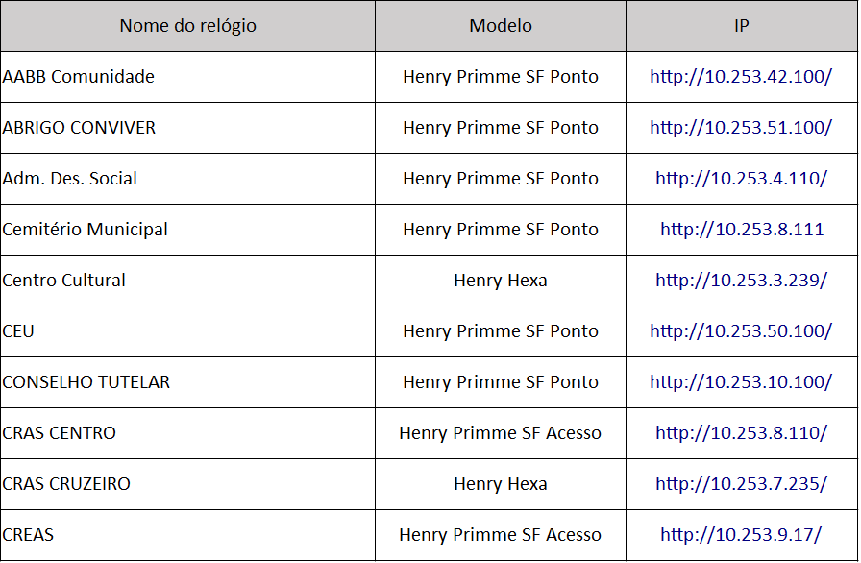

5.1.3. Realizar o login na interface do relógio utilizando o “usuário” e a “senha” informados na planilha:
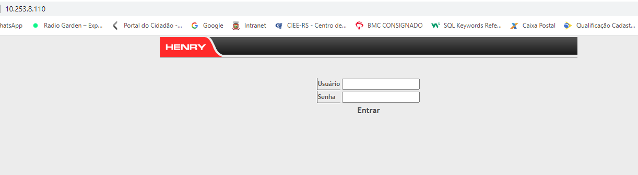

5.1.4. Acessar o ícone listas >> inserir
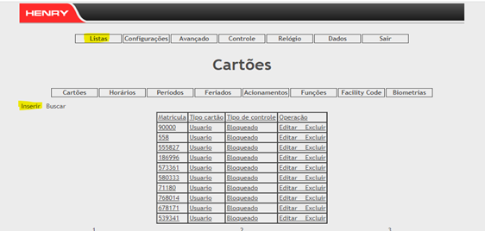

5.1.5. Preencher os campos conforme imagem a seguir, onde a mensagem ao usuário será o nome do servidor e a matrícula deverá ser o mesmo número cadastrado no campo “Cartão Ponto” do cadastro do contrato do funcionário no sistema IPM. Na opção “Nível de Controle” utilizar “Sempre Liberado” e marcar a flag “Verificar Digital”.
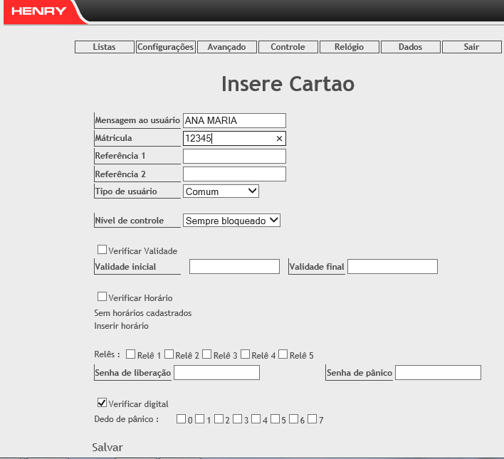

5.1.6. Clicar em “Salvar” para que o processo de cadastro seja concluído.

5.2. Responsabilidades

5.2.1. Departamento de Recursos Humanos:
Realizar o cadastramento dos servidores novos ou transferidos para determinado local de trabalho, no relógio ponto em que os mesmos realizarão seus registros.

6. REVISÃO
Revisão | Item | Data

